האם AI יכול להחליף מפתחים במחקרי הנדסת תוכנה? הפתרון לפער בין האקדמיה לתעשייה
המאמר היומי של שמוליק ומייק: סקירה 608, 416 סקירות עד 1024
Can LLMs Replace Manual Annotation of Software Engineering Artifacts?
אחד המכשולים המתסכלים ביותר במחקר בהנדסת תוכנה הוא הצורך בתיוג אנושי להשוואה בין שיטות שונות. גיוס מפתחים מקצועיים מהתעשייה הוא עסק יקר, המאמר מציין עלות ממוצעת של 60$ לשעת עבודה, מה שמוביל חוקרים להתפשר על סטודנטים או לוותר על ניסויי משתמשים לחלוטין.
המאמר מזהה פער מטריד: בעוד שבאקדמיה קיים חשש משימוש ב-AI מחשש לחוסר דיוק מדעי, בתעשייה סומכים על כלי AI יותר מדי. המאמר מציע את "שביל הזהב" האמין - Workflow היברידי שמגדיר בדיוק מתי אפשר (ומתי אסור) להחליף את חוות הדעת האנושית ב-LLMs.

מתודולוגיית הניסוי
החוקרים בחנו 6 מודלים (GPT-4, Claude-3.5-Sonnet, Gemini-1.5-Pro, GPT-3.5, Llama3-70B, Mixtral-8x22B) מול 10 משימות תיוג מגוונות מ-5 דאטהסטים מעולם הנדסת התוכנה:
- הערכת סיכומי קוד: דיוק, תמציתיות, הלימה ודמיון של סיכומי פונקציות.
- עקביות שמות משתנים: זיהוי אי-התאמה בין שם המשתנה לערכו הלוגי.
- זיהוי סיבתיות: חילוץ קשרי סיבה-תוצאה מדרישות תוכנה.
- דמיון סמנטי: השוואת פונקציות לפי מטרות, פעולות ותוצאות.
- ניתוח התראות סטטיות: קביעה האם התראת באג היא רלוונטית או לא.
למדידת ההסכמה נעשה שימוש במדד Krippendorff's alpha, המעריך את מהימנות הדירוגים בין בני האדם למודלים על ידי בחינת ההסכמה שנצפתה בפועל אל מול זו הצפויה להתקבל באופן אקראי בלבד.

התוצאות: איפה ה-AI מנצח ואיפה הוא כושל?
הניסויים העלו תמונה מפתיעה שמוכיחה שהתשובה היא לא "כן" או "לא", אלא "תלוי במשימה":
- הצלחה מרשימה במשימות סיווג: במשימת עקביות שמות המשתנים, ההסכמה הבין-אנושית עמדה על ציון של 0.52, בעוד שההסכמה בין אדם למודל עמדה על 0.49, פער זניח. גם בדמיון סמנטי, המודלים הפגינו ביצועים גבוהים מאוד עם הסכמה של 0.77-0.78 מול בני אדם.
- כישלון בלוגיקה מורכבת: המודלים התקשו מאוד במשימות שדורשות הבנה של זרימת קוד רחבה. בניתוח התראות סטטיות, בני אדם הסכימו ביניהם בשיעור של 0.80, בעוד שההסכמה בין אדם למודל צנחה ל-0.15 בלבד.
- דוגמאות עוזרות: החוקרים מצאו שגישת Zero-shot לא סיפקה תוצאות מספקות. מתן 3-4 דוגמאות אנושיות (Few-shot) כחלק מהפרומפט הוביל לשיפור משמעותי.
- הטיית המודלים הקטנים: מודלים פתוחים או קטנים יותר (כמו Llama 3) הראו "הטיית קיצון" – הם נטו לבחור רק בדרגות הקיצון של סולם Likert והתעלמו מהאופציות האמצעיות, מה שפוגע באמינות הדירוג.
מנבאים לקבלת החלטות (ה-Secret Sauce)
המאמר מציע שני כלים להחלטה מתי ניתן לסמוך על ה-AI:
הסכמה בין-מודלית (Model-Model Agreement): נמצא מתאם חזק בין המידה שבה מודלים שונים מסכימים ביניהם לבין הדיוק שלהם מול אדם. אם מדד ה-alpha בין המודלים גבוה מ-0.5, ניתן לשקול החלפת אדם אחד ב-AI בלי לחשוש.
רמת ביטחון (Output Probability): שימוש בהסתברות שהמודל מייחס לתשובתו מאפשר לסנן דגימות. במשימות סיכומי קוד, החלפת אדם ב-AI ב-50% מהדגימות בעלות הביטחון הגבוה ביותר שמרה על אמינות סטטיסטית זהה למחקר אנושי טהור.

גבולות האוטומציה: האם אפשר לוותר על בני אדם לגמרי?
החוקרים בדקו האם ניתן להסתמך על ה-AI כ"שופט יחיד" שיחליף את דעת הרוב האנושית (Majority Voting). הממצאים היו חד-משמעיים: למעט משימות של דמיון סמנטי, לא נמצאה שום נקודת חיתוך, אפילו בדגימות שבהן המודל היה בטוח בעצמו במקסימום, שבה המודל הסכים בעקביות עם דעת הרוב של המפתחים האנושיים. אפילו ב-10% מהדגימות עם רמת הביטחון הגבוהה ביותר, עדיין היה סיכון משמעותי לטעות ביחס לקונצנזוס האנושי. לכן, ה-AI יכול להחליף מעריך אחד מתוך קבוצה, אך הוא עדיין אינו יכול להחליף את ה"וועדה" האנושית כולה.

סיכום והמלצות אופרטיביות
המאמר מזהיר מפני החלפה מוחלטת של כל בני האדם בדגימה מסוימת, שכן המודלים עדיין אינם מייצגים קונצנזוס אנושי מלא באופן עקבי.
ה-Workflow המומלץ:
- Calibration: ביצוע תיוג אנושי ל-3-4 דגימות לטובת Few-shot.
- Cross-Model Check: בדיקת רמת ההסכמה בין מספר מודלים חזקים (GPT-4, Claude, Gemini).
- Hybrid Execution: אם ההסכמה גבוהה מ-0.5, החלפת מעריך אנושי אחד ב-AI. אם לא, שימוש ב-AI רק עבור דגימות בעלות ביטחון (Probability) גבוה.
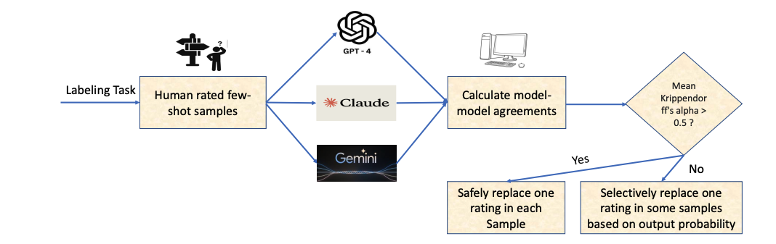
כך ניתן להפוך מחקרים שבעבר היו בלתי אפשריים כלכלית
לנגישים ורלוונטיים. על ידי העברת העבודה השחורה למודלים, אנחנו שומרים את תקציב המפתחים המקצועיים למקרים המורכבים באמת ומבטיחים תוצאות אמינות בעלות שמאפשרת למחקר לפרוץ קדימה.
https://arxiv.org/abs/2408.05534

